# 宝山共享图片数据按时次分为两类：

历史数据图片类型、预报数据图片类型

## 历史数据图片类型

以宝山自动站实况-气温 为例：

气温 共享资源配置截图

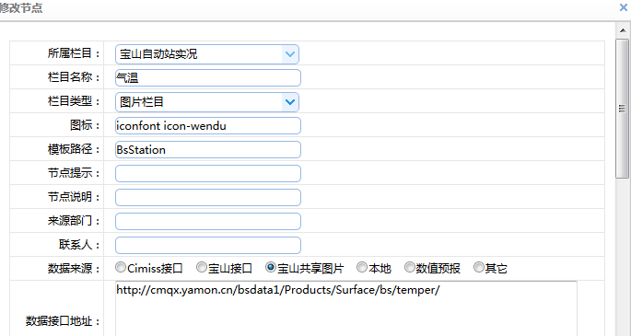

数据接口：http://cmqx.yamon.cn/bsdata1/Products/Surface/bs/temper/

读取最近10条记录

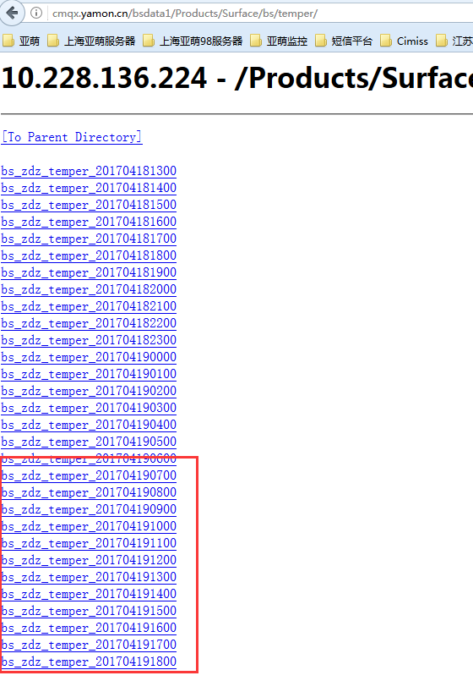

## 预报数据图片类型

以新9公里系统-能见度 为例：

能见度 共享资源配置截图

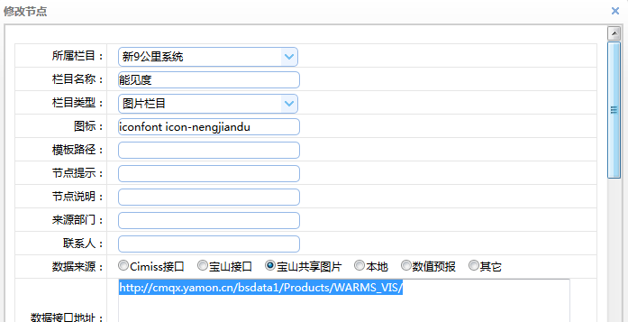

数据接口：http://cmqx.yamon.cn/bsdata1/Products/WARMS_VIS/

读取最新一个时次的 最近当前系统时间之后的数据

